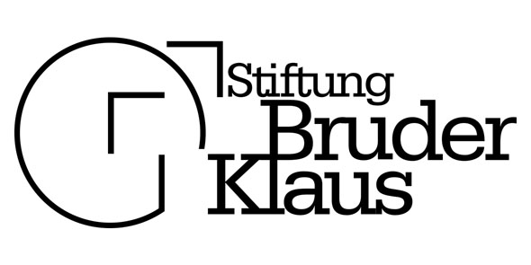

600 Jahre Niklaus von Flüe
500 Jahre Reformation
Präsenz der Stiftung Bruder Klaus im Jahr 2017

www.stiftungbruderklaus.ch

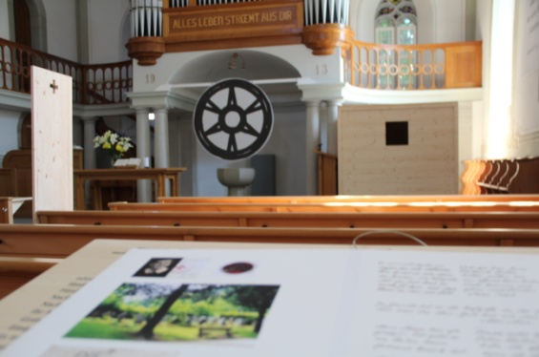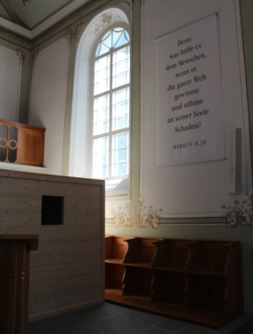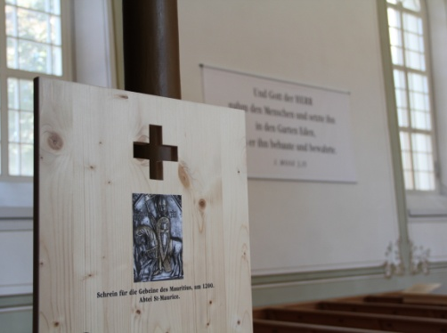
Rauminstallation zum Leben und Werk Niklaus von Flües

8. Januar bis 16. Februar 2017
Evangelisch-reformierte Kirche Gelterkinden BL
16. Juni bis 20. August 2017
Evangelisch-reformierte Kirche Kandersteg BE
3.bis 20. September 2017
Evangelisch-reformierte Kirche Zürich-Seebach
22. September bis 9. Oktober 2017
Römisch-katholische Kirche Horn TG
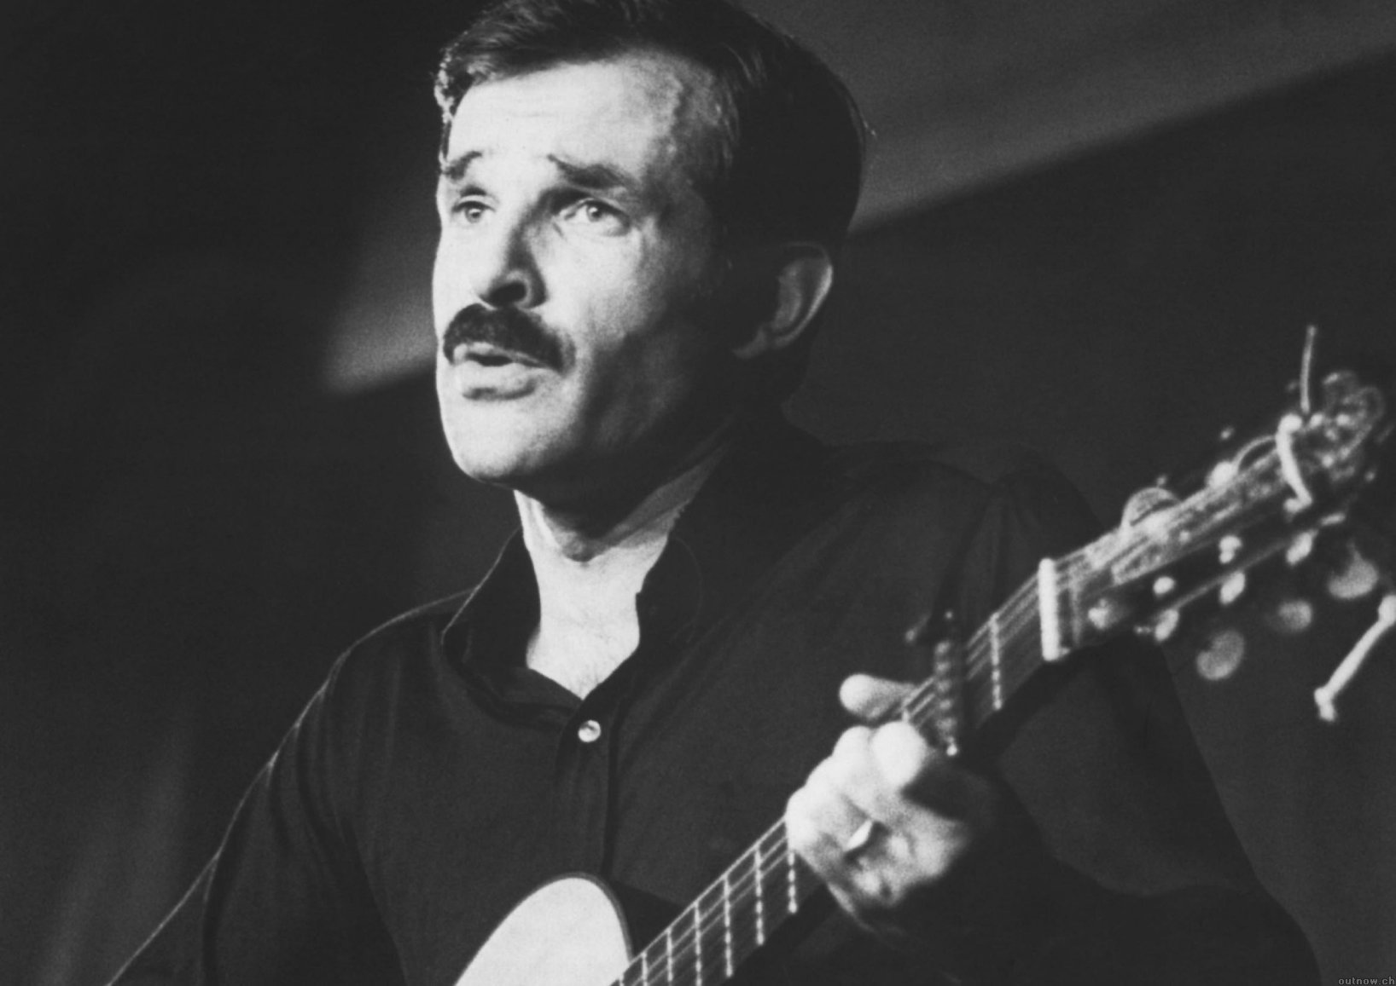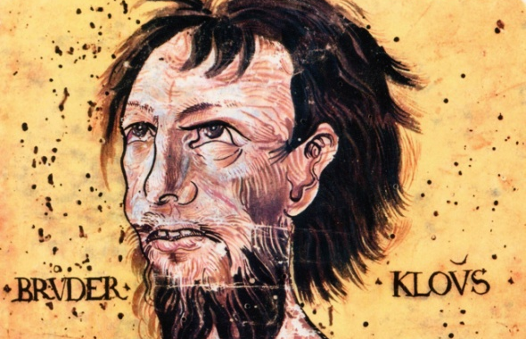
Vorträge
Gelterkinden BL, Kirchgemeindezentrum, Marktgasse 8
Freitag, 13. Januar 2017, 19.30 Uhr und Samstag, 14. Januar 2017, 10 bis 16 Uhr
Von Mani Matter zu Niklaus von Flüe
Hinwil ZH, Ref. Kirchgemeindehaus Felsenhof
Donnerstag, 19. Januar 2017, 20 Uhr
Wie Niklaus von Flüe die Grundlagen für die Eidgenossenschaft gelegt hat
Killwangen AG, Römisch-katholische Kirche
Freitag, 31. März 2017, 20 Uhr
Mani Matter und Bruder Klaus. Die geistigen Grundlagen der Schweiz
Zürich Seebach, evangelisch-reformierte Kirche
Freitag, 5. Mai 2017, 19.30 Uhr
Von Mani Matter zu Bruder Klaus. Die geistigen Grundlagen der Schweiz
Arbon TG, evangelisches Kirchgemeindehaus
Mittwoch, 6. September 2017, 19.30 Uhr
„Von Liebe wegen schreibe ich euch“: Die Aktualität des Friedenswortes von Bruder Klaus
Horn TG, Oase (Pfarreisaal, Kirchstr. 7)
Freitag, 22. September 2017, 17.00 Uhr
Bruder Klaus: Friedensstifter im Herzen Europas
Frauenfeld, Ökumenische Bruderklausen-Kapelle
Samstag, 23. September 2017, 17.00 Uhr
Das Wort des Friedens über Menschen, Kirche, Volk und Land

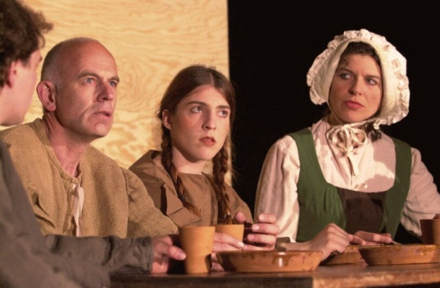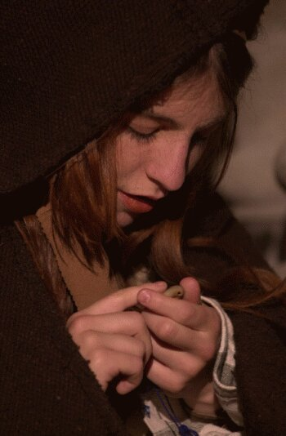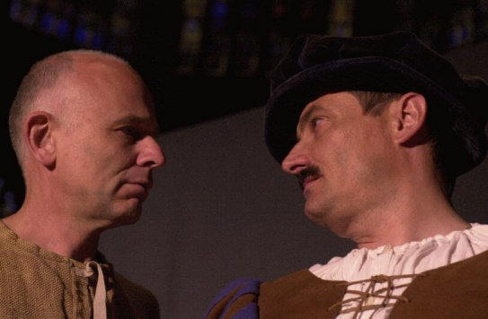
Szenischer Gottesdienst „Ein Mensch brach den Schlaf“
Samstag, 11. November 2017, 19.30 Uhr, kath. Kirche Tann-Rüti ZH
Samstag, 18. November 2017, 20.00 Uhr, ref. Kirche Gossau ZH
Sonntag, 19. November 2017, 10.00 Uhr, ref. Kirche Gossau ZH
Sonntag, 3. Dezember 2017, 10.00 Uhr, ref. Markuskirche Zürich Seebach

